Ficha informativa – Efeito de Estufa
1. Introdução
As alterações do clima são acontecimentos naturais que ocorrem desde sempre.
Durante o último século, contudo, as alterações registadas têm sido mais pronunciadas do que em qualquer período registado até ao momento.
O recente relatório do Painel Intergovernamental para as Alterações Climáticas (IPCC, na sigla inglesa) concluiu que é “muito provável que o aumento da temperatura global desde meados do século passado seja atribuível aos gases com efeito de estufa lançados pelo homem – como o dióxido de carbono dos carros e indústrias, ou metano da agricultura e dos aterros sanitários.”
A atmosfera, muito fina, permite-nos alterar drasticamente a concentração de alguns dos seus componentes moleculares básicos. É o caso da quantidade de dióxido de carbono, o mais importante dos chamados gases de efeito de estufa.  “ Se tivéssemos um globo coberto com uma camada de verniz, a espessura desse verniz seria sensivelmente a mesma que a espessura da atmosfera da Terra, comparada com a própria Terra”. Carl Sagan | 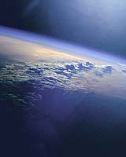
  - Efeito de estufa
A energia solar entra na atmosfera sob a forma de ondas de luz e a maior parte da radiação é absorvida pela superfície terrestre aquecendo-a.  Uma parte dessa energia aquece a Terra e depois é reflectida para o espaço sob a forma de ondas infravermelhas.  Em condições normais, uma porção da radiação infravermelha é reflectida de novo e absorvida pela camada de gases de efeito de estufa que envolve o planeta. | 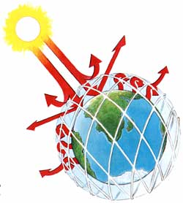
  - Gases com efeito de estufa
Permitem que a luz do sol entre na atmosfera, mas retêm uma porção da radiação infravermelha que se destinava ao exterior e que aquece o ar.
Gases com efeito de estufa | Origem
Dióxido de carbono | Queima de combustíveis fósseis (petróleo, gás natural e carvão)
Metano | Aterros, pecuária, queima de combustíveis fosseis, tratamento de águas residuais
Óxido nitroso | Fertilizantes, combustíveis fósseis, incêndios das florestas, resíduos das colheitas.
Hexafluoreto (SF6) e PFC | Indústria da fusão do alumínio, sistemas de transmissão e distribuição da electricidade
HFC | Substitutos dos CFC, sistemas de refrigeração entre outros

  - Principais consequências do efeito de estufa
- Aumenta a radiação retida pela a atmosfera terrestre
- Aquecimento da Terra
- Degelo das calotes polares
- Subida do nível do mar
- Inundações e secas mais frequentes
- Possíveis mudanças de habitação e áreas de cultivo
- Efeitos ecológicos
O relatório do IPCC considera que:
  - A temperatura média global deverá subir entre 2 a 4,5 graus até ao final do século, em relação à era pré-industrial;
  - O nível médio da água aumente entre 28 e 59 cm;
  - Haverá mais ondas de calor, inundações, secas ou alterações dos padrões climáticos habituais.
  - Soluções possíveis
- Melhorar a eficiência energética e tecnológica de alguns processos de produção
- Utilização de energias alternativas
- Melhoria da qualidade dos combustíveis
- Mudança de estilo de vida para reduzir o uso de combustível fóssil tal como diminuir consumo de água, andar a pé.
- Plantar árvores para absorver dióxido de carbono na fotossíntese.
- Acordos internacionais para diminuir a emissão de gases que aumentam o efeito de estufa – Protocolo de quioto.
  - Protocolo de Quioto
Acordo internacional para reduzir a emissão dos gases que provocam o efeito de estufa, considerados, de acordo com a maioria das investigações cientificas, como causa do aquecimento global.
- Metas para o período 2008-2012 para os 6 gases;
- Redução em 8%;
- Portugal assumiu compromisso de não aumentar as suas emissões em mais de 27% em relação às emissões de 1990.
Mapa do Protocolo de Quioto em 2005. Os países representados a vermelho não ratificaram o protocolo; os países de verde ratificaram o protocolo; os países de amarelo ratificaram mas ainda não cumpriram o protocolo; os países de cinza não assumiram nenhuma posição no protocolo. | 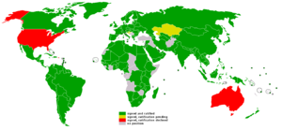
Sites recomendados:
http://www.publico.clix.pt/fichas/ambiente/efeito_estufa.html
http://pt.wikipedia.org/wiki/efeito_estufa
http://www.naturlink.pt
http://pt.wikipedia.org/wiki/Protocolo_de_Quioto
http://www.IPCC.ch

